文档编号：数据投毒识别与防御系统 – SDS – 1.0

数据投毒识别与防御系统
软件设计规格说明书

日期：2026年4月

文档变更历史记录
序号 | 变更日期 | 变更人员 | 变更内容详情描述 | 版本
1 | 2024.4.24 | 贺浩原 | 撰写软件设计规格说明书 | V1.0

目录
1、引言 4
1.1 编写目的 4
1.2 读者对象 4
1.3 软件项目概述 4
1.4 文档概述 4
1.5 定义 4
1.6 参考资料 5
2、软件设计约束 6
2.1 软件设计目标和原则 6
2.2 软件设计的约束和限制 6
2.3 技术选型 7
3、软件设计 10
3.1 软件体系结构设计 10
3.2 用户界面设计 11
3.3 用例设计 11
3.4 类设计 17
3.5 数据设计 19
3.6 部署设计 22
3.7 接口设计 23

1、引言

1.1 编写目的

本文档的目的是定义和描述“数据投毒识别与防御系统”的设计信息，包括软件体系结构设计、用户界面设计、用例设计、类设计、数据设计、部署设计以及接口设计等内容，以支持后续编码实现、测试验证、部署交付和运行维护。本文档在软件需求规格说明书基础上进一步细化系统结构、模块职责、对象关系、数据库模型和接口契约，使需求能够被准确实现。

1.2 读者对象
软件系统用户、软件设计工程师、程序员、软件测试工程师、软件质量保证人员等。

1.3 软件项目概述
- 项目名称: 数据投毒识别与防御系统
- 开发单位: 310宿舍团队

系统建设目标是构建一套集数据上传、数据预处理、数据投毒检测、风险分析、无害化处理、报告生成与导出于一体的数据安全分析平台，用于识别训练数据中的标签投毒、分布偏移和后门触发样本等风险，并输出净化数据集。1.4 文档概述

本文档共分为三大部分：引言部分介绍文档目的、读者对象、项目概况、术语及参考资料；软件设计约束部分说明设计目标、设计原则、环境约束和技术选型；软件设计部分对体系结构、界面、用例、类、数据、部署和接口设计进行详细说明。

1.5 定义
术语 | 定义
数据投毒攻击 | 攻击者通过向训练数据集注入恶意样本或篡改标签，影响模型训练结果的攻击行为。
标签投毒 | 对训练样本标签进行恶意翻转或伪造，使模型学习到错误映射关系。
后门攻击 | 在训练样本中植入特殊触发器，使模型在触发条件下输出攻击者预设结果。
分布偏移检测 | 比较待检数据与基准数据在特征空间中的差异，用于识别异常漂移或聚集现象。
无害化处理 | 对可疑样本执行剔除、修正、降噪等清洗操作，以降低数据安全风险。

1.6 参考资料
[1] Myrtakis N, Tsamardinos I, Christophides V. Data Glitches Discovery using Influence-based Model Explanations[C]//Greeks in AI Symposium 2025, 2025. https://openreview.net/forum?id=Xh3lCRarOZ.
[2] Peng Z Q, Fu J M, Zou L X, et al. Backdoor samples detection based on perturbation discrepancy consistency in pre-trained language models[J]. Neural Networks, 2026, 193: 108025. DOI:10.1016/j.neunet.2025.108025.

[3] Li J, Li Z, Zhang H Z, et al. Poison Attack and Defense on Deep Source Code Processing Models[EB/OL]. arXiv:2210.17029, 2022. https://arxiv.org/abs/2210.17029.

2、软件设计约束

2.1 软件设计目标和原则

系统设计目标是在满足功能性需求与非功能性需求的前提下，形成一套可扩展、可维护、可部署、可测试的数据安全分析平台设计方案。系统应支持从数据导入、预处理、检测分析、结果可视化、无害化处理到报告导出的完整业务闭环。

抽象和逐步求精原则。

模块化与高内聚、低耦合原则。

信息隐藏原则。

多视点与关注点分离原则。

软件重用原则。

迭代设计原则。

可追踪性原则。

2.2 软件设计的约束和限制

系统采用 B/S 架构，用户通过浏览器访问系统。

系统后端采用 Python 技术栈实现，Web 框架使用 Django，数据库使用 MySQL。

系统需支持 CSV、图像、文本等多类型数据集的导入、解析与处理。

检测算法应采用模块化设计，支持后续扩展新的检测器、防御策略和报告模板。

对于高开销检测任务，系统应支持异步执行、任务排队和 GPU 加速能力。

系统应具备身份认证、权限控制、异常处理、日志审计和数据保护能力。

2.3 技术选型

1. 前端开发技术选型

前端语言：HTML、CSS、JavaScript 或 TypeScript。

前端框架：建议使用 Vue3 或 React，以支持组件化开发和状态管理。

UI 组件库：建议使用 Element Plus、Ant Design Vue 或同类组件库。

图表可视化：建议使用 ECharts 或 Plotly 展示风险统计与分布对比图。

2. 后端开发技术选型

编程语言：Python。

Web 框架：Django。

异步任务：Celery + Redis。

算法依赖：NumPy、Pandas、scikit-learn、PyTorch。

文件存储：本地文件系统。

3、软件设计

3.1 软件体系结构设计
据投毒识别与防御系统采用分层式 B/S 软件体系结构。系统从上到下划分为用户界面层、业务服务层、算法处理层和基础服务层。各层通过明确接口协作，既保证业务流程完整，又便于独立开发、部署和测试。
- 用户界面层
提供用户与系统交互的页面，完成参数输入、文件上传、任务发起、结果查看和报告下载。
- 业务处理层
负责认证鉴权、数据集管理、任务编排、业务规则校验、结果汇总、报告生成和系统审计。

- 算法处理层
负责数据预处理、特征提取、检测计算、风险评分和无害化处理。
- 基础服务层
提供业务元数据存储、任务队列、文件存储、日志审计和计算资源支持。

3.2 用例设计
本节基于需求规格说明书描述系统主要用例，并通过用例图、时序图、活动图和状态图对典型业务流程进行设计说明。
1. 系统用例图
系统主要参与者为普通用户和系统管理员。普通用户负责上传数据、执行预处理、发起检测、查看结果、执行无害化处理并导出净化数据集；系统管理员负责维护用户、配置算法参数和审计系统运行情况。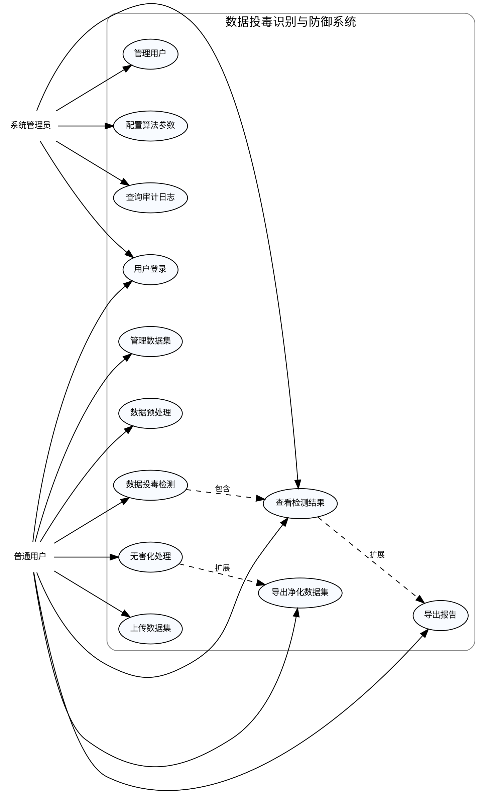
2. “用户登录”用例实现的设计方案
· 用户首先进入登录界面（LoginUI），输入账号和密码，并向 LoginManager 发起 login() 请求。
· LoginManager 对用户输入进行格式校验，并调用 UserLib/ORM 验证用户身份是否合法。
· 若验证成功，LoginManager 生成访问令牌并调用 LogService 记录登录日志，然后将登录结果返回给 LoginUI。
· LoginUI 将用户登录结果反馈给用户。
3. “提交待检测数据”用例实现的设计方案
· 用户进入数据上传界面（DatasetUploadUI），选择待检测文件并填写数据集元信息。
· DatasetManager 接收 uploadDataset() 请求，校验文件格式、大小和完整性。
· DatasetManager 调用 FileStorageService 保存原始文件，并通过 DatasetLib/ORM 创建数据集记录。
· 系统返回上传结果，并展示数据集预览信息。
4. “数据预处理”用例实现的设计方案
· 用户在 PreprocessUI 选择数据集并配置预处理参数。
· PreprocessManager 创建预处理任务，并将任务投递到 Redis/Celery 队列。
· PreprocessEngine 异步执行去重、缺失值处理、异常值过滤和标准化操作。
· 系统保存预处理摘要和输出路径，并向前端返回任务状态与结果摘要。
5. “数据投毒检测”用例实现的设计方案
· 用户在 DetectionTaskUI 选择已预处理数据集，配置检测器和阈值参数。
· DetectionTaskManager 创建检测任务，并通过异步执行器调用 DetectionEngine。
· DetectionEngine 分别调用 DistributionDetector、LabelPoisonDetector 和 BackdoorDetector 进行检测。
· 系统保存可疑样本、风险类型、置信度和建议操作，并将结果返回前端展示。
6. “数据无害化处理”用例实现的设计方案
· 用户在 DefenseUI 中针对可疑样本选择剔除、修正或忽略操作。
· DefenseManager 调用 DefenseEngine 执行清洗策略，生成净化数据集。
· 系统保存清洗结果并返回净化数据集下载路径和处理摘要。
7. 核心用例时序图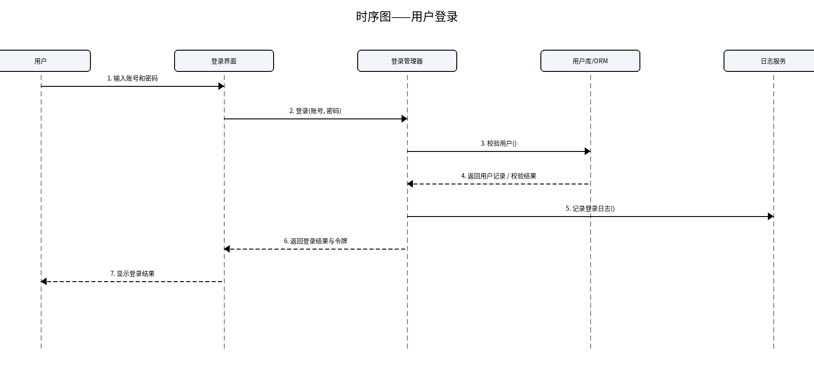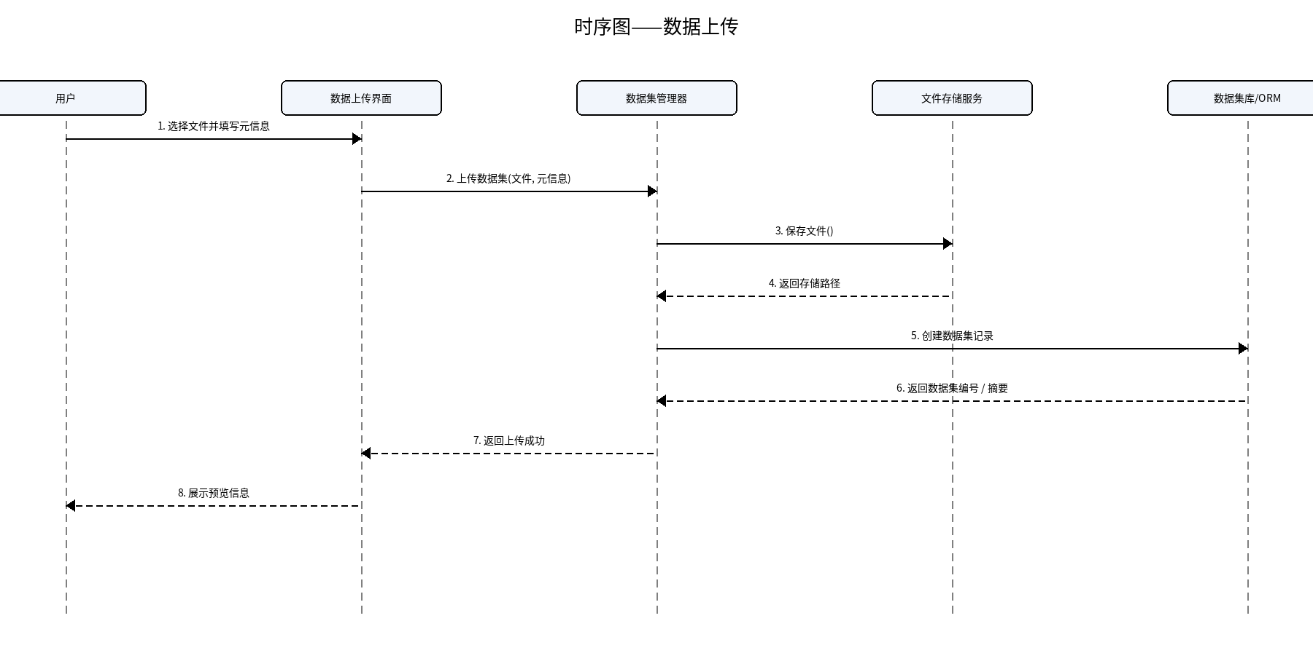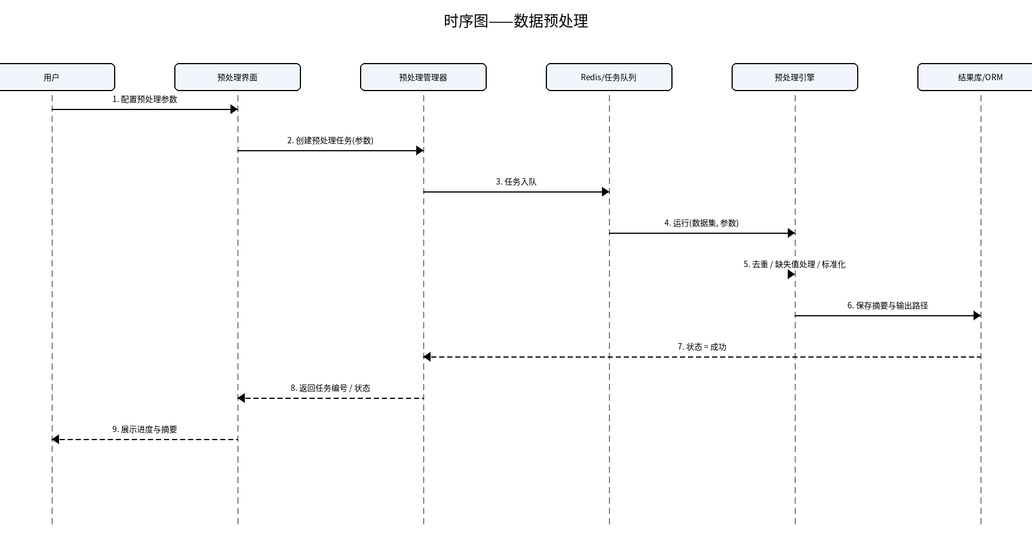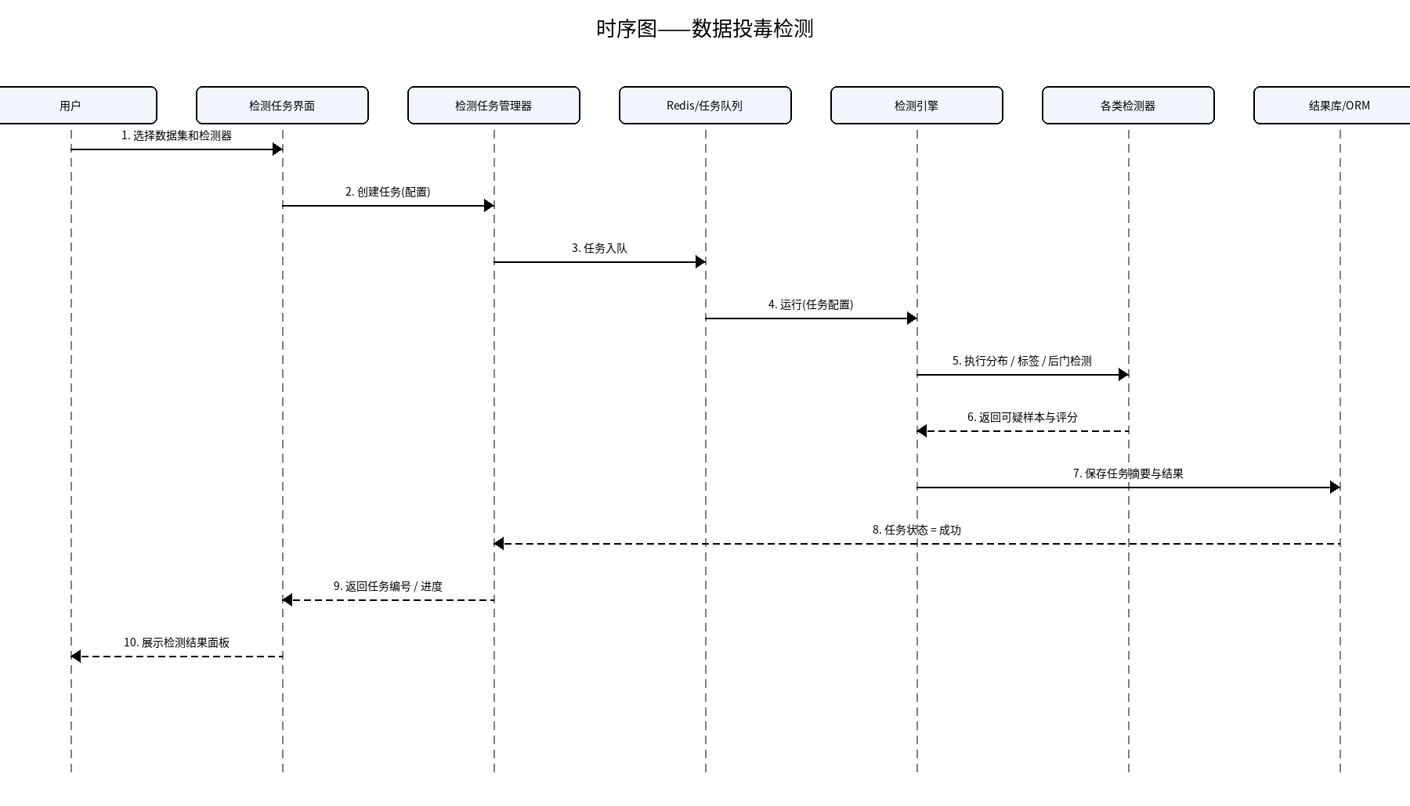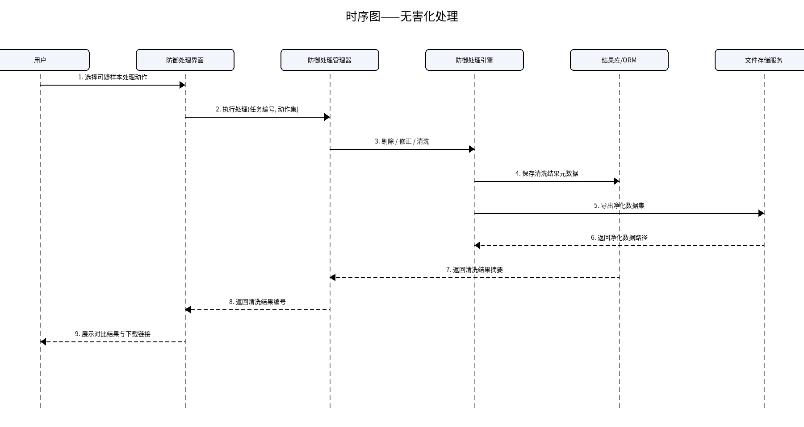
8. 数据集状态图
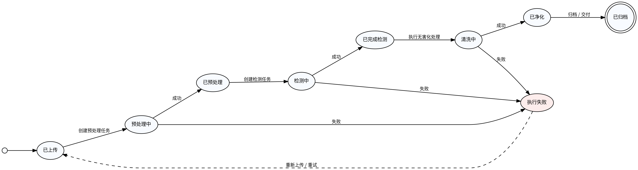

3.4 类设计
根据软件体系结构设计、用户界面设计以及用例设计，可以得到系统的类设计信息。系统主要包括边界类、控制类、实体类、算法服务类和基础设施类。
系统 UML 类图
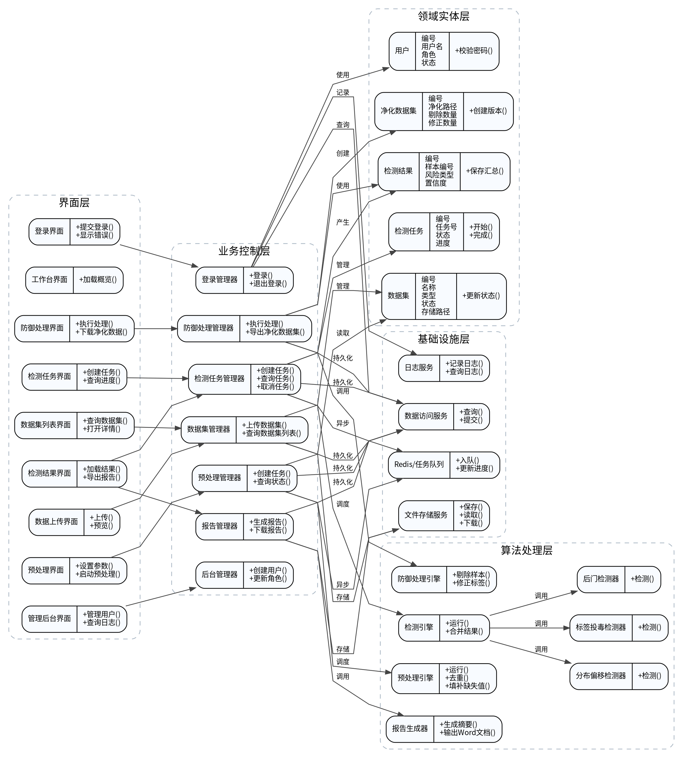
2. 主要类说明
类名 | 类型 | 主要职责 | 主要方法
LoginUI | 边界类 | 提供用户登录入口并展示认证结果。 | submitLogin(), showError()
DatasetUploadUI | 边界类 | 提供文件上传和预览。 | upload(), preview()
PreprocessUI | 边界类 | 配置预处理参数并发起任务。 | setParams(), startPreprocess()
DetectionTaskUI | 边界类 | 配置检测器、创建检测任务并查看进度。 | createTask(), queryProgress()
DefenseUI | 边界类 | 执行清洗操作并下载净化数据。 | applyDefense(), downloadCleanData()
LoginManager | 控制类 | 处理登录与令牌生成。 | login(), logout()
DatasetManager | 控制类 | 处理数据集上传、查询和预览。 | uploadDataset(), listDatasets()
PreprocessManager | 控制类 | 处理预处理任务创建与结果管理。 | createTask(), queryStatus()
DetectionTaskManager | 控制类 | 处理检测任务创建、调度和结果汇总。 | createTask(), queryTask(), cancelTask()
DefenseManager | 控制类 | 处理无害化策略执行和净化数据导出。 | applyDefense(), exportCleanDataset()
User | 实体类 | 表示系统用户。 | checkPassword()
Dataset | 实体类 | 表示数据集及其元数据。 | updateStatus()
DetectionTask | 实体类 | 表示一次检测任务。 | start(), finish(), fail()
DetectionResult | 实体类 | 表示检测输出结果。 | saveSummary()
PreprocessEngine | 算法服务类 | 执行清洗与变换操作。 | run(), deduplicate(), fillMissing()
DetectionEngine | 算法服务类 | 编排并执行不同检测器。 | run(), mergeResults()
DefenseEngine | 算法服务类 | 执行剔除、修正和净化。 | removeSamples(), relabelSamples()

3.5 接口设计
系统接口遵循 RESTful API 风格。GET 请求参数使用 query 参数，POST 请求参数放在 body 中；文件上传接口使用 multipart/form-data；业务接口均需携带 Authorization: Bearer token。

序号 | 接口名称 | 接口地址 | 请求方式
1 | 登录接口 | /api/auth/login | POST
2 | 当前用户信息 | /api/auth/profile | GET
3 | 数据集上传 | /api/datasets | POST
4 | 数据集列表 | /api/datasets | GET
5 | 数据集详情 | /api/datasets/{datasetId} | GET
6 | 创建预处理任务 | /api/datasets/{datasetId}/preprocess | POST
7 | 预处理结果查询 | /api/preprocess/{preprocessId} | GET
8 | 创建检测任务 | /api/detection/tasks | POST
9 | 检测任务状态查询 | /api/detection/tasks/{taskId} | GET
10 | 检测结果查询 | /api/detection/tasks/{taskId}/results | GET
11 | 执行无害化处理 | /api/defense/tasks/{taskId}/apply | POST
12 | 下载净化数据集 | /api/defense/{cleanResultId}/download | GET
13 | 生成报告 | /api/reports | POST
14 | 下载报告 | /api/reports/{reportId}/download | GET
15 | 用户管理 | /api/admin/users | GET/POST/PUT
16 | 算法参数配置 | /api/admin/algorithm-params | GET/PUT
17 | 审计日志查询 | /api/admin/audit-logs | GET
1. 登录接口
（1）概述
定义用于用户登录认证的接口。用户通过账号和密码登录系统，成功后获取访问令牌。
（2）接口定义
· 请求方法：POST
· 请求 URL：/api/auth/login
（3）请求参数
· account(string)：账号。
· password(string)：密码。
（4）请求示例
{"account":"admin","password":"123456"}
（5）响应示例
{"code":0,"data":{"token":"eyJhbGciOi...","role":"admin","username":"admin"},"msg":"OK"}
2. 数据集上传接口
（1）概述
定义用于上传待检测数据集的接口。该接口支持 CSV、图像压缩包和文本数据等文件上传。
（2）接口定义
· 请求方法：POST
· 请求 URL：/api/datasets
（3）请求参数
· datasetName(string)：数据集名称。
· datasetType(string)：数据集类型。
· labelField(string)：标签字段，可为空。
· file(file)：上传文件。
（4）请求示例
multipart/form-data: datasetName=demo_csv, datasetType=CSV, labelField=label, file=@demo.csv
（5）响应示例
{"code":0,"data":{"datasetId":1001,"status":"uploaded","sampleCount":10000},"msg":"OK"}
3. 创建检测任务接口
（1）概述
定义用于发起数据投毒检测任务的接口。
（2）接口定义
· 请求方法：POST
· 请求 URL：/api/detection/tasks
（3）请求参数
· datasetId(number)：数据集ID。
· baselineDatasetId(number)：基准数据集ID，可为空。
· detectors(array)：检测器列表。
· thresholds(object)：阈值配置。
（4）请求示例
{"datasetId":1001,"baselineDatasetId":1000,"detectors":["distribution","label_poison","backdoor"],"thresholds":{"confidence":0.8}}
（5）响应示例
{"code":0,"data":{"taskId":3001,"taskNo":"DPDS-20260424-0001","status":"pending"},"msg":"OK"}
4. 执行无害化处理接口
（1）概述
定义用于根据检测结果执行净化处理的接口。
（2）接口定义
· 请求方法：POST
· 请求 URL：/api/defense/tasks/{taskId}/apply
（3）请求参数
· actions(array)：样本级处理动作。
· defaultAction(string)：默认处理策略。
（4）请求示例
{"defaultAction":"remove","actions":[{"sampleId":"S-0001","action":"relabel","newLabel":"normal"},{"sampleId":"S-0002","action":"remove"}]}
（5）响应示例
{"code":0,"data":{"cleanResultId":4001,"removedCount":12,"relabelCount":5,"cleanDatasetPath":"/data/clean/4001.csv"},"msg":"OK"}

